Cvičení 2 20.10.2004

(ρ0)
W = ------------- *T ρ0 = 0,8 g/ cm³ ρw = 1,0g/ cm³
(ρw)

HV 1

W = 0,8*0 = 0 + 202,4 = 202,4 m

HV 2

W = 0,8*0 = 0 + 200,55 = 200,55 m

HV 3

W = 0,8*1,35 = 1,08 + 199,46 = 200,54 m

HV 4

W = 0,8*0,15 = 0,12 + 198,68 = 198,8 m

HV 5

W = 0,8*1,2 = 0,96 + 197,73 = 198,69 m

HV 6

W = 0,8*0 = 0 + 200,45 = 200,45 m

HV 7

W = 0,8* 0,05 = 0,04 + 197,36 = 197,4 m

HV 8

W = 0,8*0,4 = 0,32 + 198,48 = 198,8 m

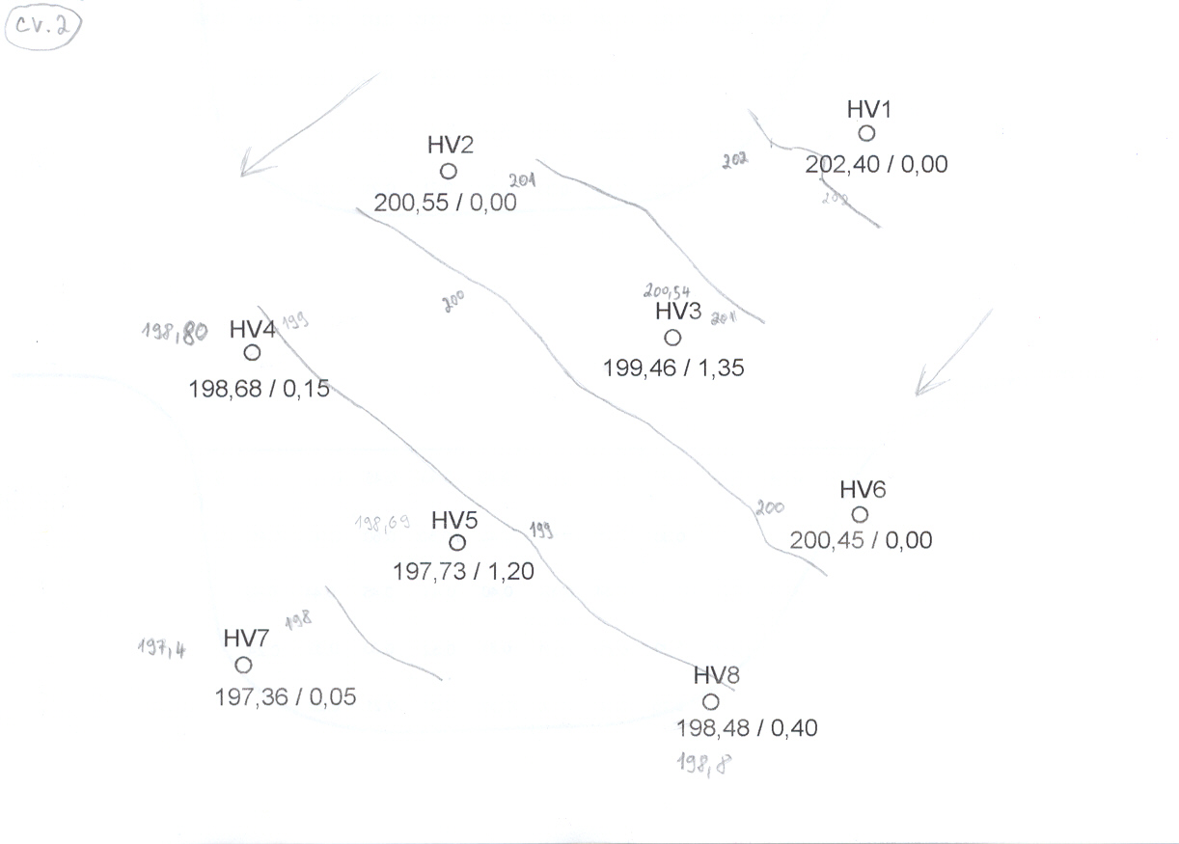

Cvičení 3 27.10.2004

Příklad 1

Pozaďová koncentrace vody z Ponávky byla 974 μS/cm (C0), objem vzorku byl 5 l, použití směšovací metody pro výpočet průtoku, koncentrace na přítoku byla 1001 μS/cm (C2), čas vylití byl 16 sec., koncentrace stopovače NaCl ve vodě (vzorek) byla 23 300 μS/cm (C1).

V
Q1 = ---- = 0,3125 l/s Q = Q1 * (C1 – C2/ C2 – C0)
t Q = 258 l/s

Příklad 2

Nivelace, potok má 200,5 m n. m., zaměření vrtu.
200,5 m n. m. | čtení vzad + | čtení vpřed -
 | 1,922
 |  | 1,845
 | 1,358
 |  | 1,518
 | 1,502
 |  | 0,237
 |  | 1,147

Terén u vrtu má nadmořskou výšku 200,842 m a pažnice vrtu má 201,752 m n. m.

Cvičení 4 3.11.2004

Příklad 1

Výpočet podélné disperzivity.

δ² = 1/n* Σ (xi – x)²

xi = (4, 5,5 , 7 , 9 , 10 , 12 , 13 , 16 ,17 ,21 ,27)
x = Σxi /n, n = 11 x = 13 (aritmetický průměr)
Σ = (xi –x)² Σ = 484,25
t = 259 d

v = 0,091m/d L = v*t L = 23,5 m

δ² = 1/n* Σ (xi – x)²
δ² = 44
δ = 6,6 (rozptyl)

2DL = δ/t = 0,0256 m²/d
DL = 0,0128 m²/d

DL = αL*v
αL = DL/v
αL = 0,14

Na vzdálenost 23,5 m byla stanovena hodnota podélné disperzivity 0,14.

Příklad 2

60 m od ohniska kontaminace je vrt, rychlost proudění je 0,008 m/d, ve vrtu jsou zjišťované vývoje koncentrací podle tabulky. Podélná disperzivita = ?

t 0,84 = 37650 d
t 0,50 = 37430 d
t 0,16 = 37180 d

t 0,84 - t 0,16
δt = ---------------- = 235 d
2

t = L/v = 7500 d = 20,5 roků

DL = (v)²*δt²/ (2* t 0,5)

DL = 4,7*10⁻⁵

DL = αL*vx
αL = DL/vx
αL = 0,006

Cviční 5 10.11.2004

Určení hodnoty separačního kroku.

Y (průměrná hodnota)
S (rozptyl)
S = 1/n ∑ (Yi – Y)
5 cm, 10 cm (hodnota separačního kroku)

n | Yi | Yi -Y | (Yi – Y)² | (Yi +1Y) | (Yi-Y)*  (Yi+1-Y) | (Yi +2- Y) | (Yi-Y)*  (Yi+2-Y)
1) 5cm, 10 cm | 1,5 | 0,5 | 0,25 |  | 0,35
2) | 1,7 | 0,7 | 0,49 | 0,7 | 0,35
3) | 1,5 | 0,5 | 0,25 | 0,5 | 0,05 | 0,5 | 0,25
4) | 1,1 | 0,1 | 0,01 | 0,1 | -0,02 | 0,1 | 0,07
5) | 0,8 | -0,2 | 0,04 | -0,2 | 0,12 | -0,2 | -0,1
6) | 0,4 | -0,6 | 0,36 | -0,6 | 0,24 | -0,6 | -0,06
7) | 0,6 | -0,4 | 0,16 | -0,4 | 0,2 | -0,4 | 0,08
8) | 0,5 | -0,5 | 0,25 | -0,5 | 0,05 | -0,5 | 0,3
9) | 0,9 | -0,1 | 0,01 | -0,1 | 0 | -0,1 | 0,04
10) | 1 | 0 | 0 | 0 |  | 0 | 0
Y | 1
S |  |  | 0,182
Autokovariační koeficient |  |  |  |  | 0,15
Autokovariační koeficient |  |  |  |  |  |  | 0,07

0,15 / 0,182 = 0,81 ≠ 0,37
0,07 / 0,182 = 0,398 ≅ 0,37
0,81 a 0,398 ( autokorelační koeficienty)

Separační krok byl stanoven na 0,1 m.

Cvičení 6 24.11.2004

Příklad 1

Mocnost zvodně je 25 m, vzdálenost pozorovacího vrtu od čerpaného vrtu je 38 m, čerpané množství je 105 l/s (0,105 m³/s), ς = 0,001 g/cm³, μ = 1,45*10⁻⁴ g/cm³ (viskozita), K = ?, k =?

Δs = 8
k (absolutní propustnost prostředí)

2,303*Q K*μ
K = ------------------ = 9,6*10⁻³ m/s k = ---------------- = 1,39*10⁻⁸ m²
4*Π*m*Δs ς *g

Cvičení 7 8.12.2004

Příklad 1

Krystalinické nepropustné podloží, nad tím je křída, o kolik se dá zvýšit čerpané množství v severní kře? Kolektor B je zcela odvodněn prameny na jižní kře, kolektor A není povrchově odvodněn, průměrná mocnost zvodně v kolektoru A je 19 m a průměrná mocnost zvodně v kolektoru B je 11m, vydatnost pramene v B je 6,2 l/s, vydatnost z pramene infiltrujícího do povrchového toku je 4,2 l/s, 2 l/s infiltrují do A, K (A) = 2*10⁻⁶ m/s. L = 3600 m.

F = L*M (A)
F = 68 400 m²

Q (A) = F*I*k I = Δl/L
Q (A) = 0,8 l/s
Q (A) = 0,8 + 2
Q (A) = 2,8 l/s
O takové množství je možné zvýšit čerpané množství z A v severní kře.

